EL ENEMIGO REAL Y COMÚN, Pedro Pierre
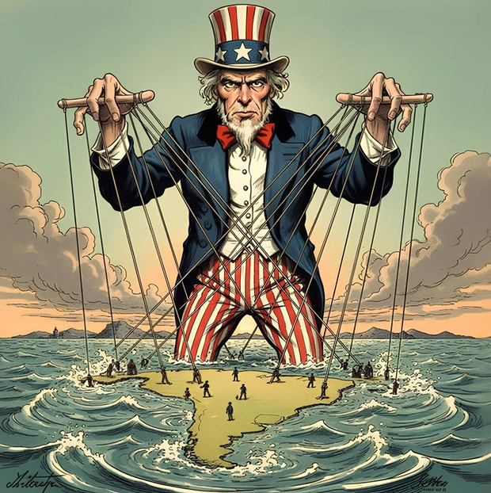
La derrota mayúscula del presidente en las últimas elecciones es un golpe que lo remueve todo. Se confirma la oposición del país a las medidas neoliberales implementadas a costa de la degradación catastrófica de la salud, la educación, la seguridad y el desempleo. Sin embargo no se ve al gobierno decidido a cambiar el rumbo.
Por otra parte la unidad de la reacción ciudadana con el voto negativo, no está asentada en un programa determinado, como tampoco está asegurada por una organización nacional estructurada. Estas debilidades son los retos que tienen que enfrentar los partidos progresistas y las organizaciones sociales y populares. Los partidos progresistas, bastantes marginales tanto en el paro de 31 días como en la campaña por el ‘NO’, deben sacar la lección que no tienen fuerzas si no se apoyan en las organizaciones sociales. Al ejemplo de la CONAIE (Confederación de las Nacionalidades Indígenas del Ecuador), los partidos políticos deben ser el brazo político de las Organizaciones Populares y no lo contrario. Si no hay esta relación estrecha son partidos fantasmas que se venden al gobierno de turno, como lo estamos viendo ahora de manera vergonzosa.
El mayor desafío de los ecuatorianos es darnos cuenta que obedecemos consciente o inconscientemente a un sistema mundial perverso que se llama el capitalismo neoliberal. Los 3 últimos gobiernos no son más que los títeres dóciles de este sistema depredador: Han sido los empleados qui siguen al pie de la letra -lo han firmado para recibir un préstamo- las orientaciones del FMI (Fondo Monetario Internacional). La suerte del actual presidente está ligada al cumplimiento de los acuerdos impuestos que corre a firmar por todas partes. Por esta razón está buscando a toda costa lograr la aprobación de leyes y cambios constitucionales que acabamos de rechazar y repetidamente.
Los grandes ganadores de esta lucha por obedecer los mandatos del FMI y del gobierno norteamericano, principalmente, son tres. Por una parte, están los asambleístas que reciben sendas sumas de dinero para cambiarse de partido y para aprobar las leyes enviadas por el ejecutivo. Por otra parte, están los militares y policías -bonos, aumento de sueldo- en particular los altos mandos. El tercer beneficiado es el conjunto pautado por el gobierno de los grandes medios de comunicación que son pagados para mentir, manipular, inventar noticias, repetir informaciones falsas, fomentar el odio, contradecir la verdad, etc.
Con estas denuncias y rechazo del mayor enemigo común que es el capitalismo neoliberal, no hay que olvidar el cómplice mayor que somos nosotros mismos. Somos nosotros los que hemos elegido y confirmado los últimos 3 presidentes. A Lenín Moreno, no lo hemos despedido cuando nos traicionó unos pocos días después de su elección, más bien lo hemos confirmado en una consulta popular que desbarataba la justicia, los órganos de seguridad, los derechos laborales y sociales... fortaleciendo así la corrupción, la evasión de impuestos, la fuga de dinero a paraísos fiscales, el desempleo, el lavado de dinero del narcotráfico y la correspondiente violencia, extorsión y sicariato. No hemos querido ver ni la realidad ni las consecuencias...
Nuestra complicidad con el neoliberalismo se manifiesta también por nuestro acomodo a su manera de imponernos cómo vivir, cómo pensar, cómo actuar, cómo convivir... privilegiando el egoísmo, la pasividad, el conformismo, la mentira, la corrupción. Sin darnos cuenta muchas veces somos los grandes mentores de nuestras propias desgracias en el día a día de nuestra existencia. A veces criticamos, pero nuestras palabras no son más que viento y ruido sin el compromiso de cambiar, unir y reunirnos, organizar y actuar conforme a nuestras críticas y protestas individuales... Si no actuamos conjuntamente, somos los propios defensores de los que nos engañan y destruyen. En definitiva somos nosotros quienes nos autodestruimos.
Después de años de sufrimientos, de paros y levantamientos, de muertos, heridos y presos en las manifestaciones... recién nos damos cuenta de lo equivocado que estamos. Ahora no basta sólo darnos cuenta y haber apoyado mayoritariamente el ‘NO’ en la última consulta. Hay que fortalecer organizada y sistemáticamente nuestra conciencia, nuestra unidad, nuestra articulación, nuestra formación política y ... nuestra preparación para alcanzar nuevos logros y nuevas victorias. Los logros y las victorias son frutos de nuestras luchas constantes porque los derechos se pierden, los logros se esfuman y las victorias desaparecen si nos los y las defendemos. La vida es una lucha permanente y la lucha es luchando, sino pasamos a ser derrotados permanentes, amargados e inútiles: Estorbamos.
Unas palabras de monseñor Leonidas Proaño nos pueden animar para mantener vivas las llamas de la lucha y de la dignidad ayudándonos a apreciar lo nuestro.
“Sueños en la posibilidad de una sociedad nueva...
Veo la necesidad de crear conciencia en las organizaciones populares urbanas, veo la necesidad de una práctica educativa y política que sea convergente con el caminar del movimiento indígena de modo que no se produzcan competencias sino más bien colaboraciones complementarias.
Desde aquí, desde nuestro país Ecuador, abramos también el corazón hacia otros hermanos, hacia todos los pueblos de América Latina, porque todos estamos llamados, en esta hora de la historia que estamos viviendo, a dar un testimonio de una sociedad nueva, de una sociedad justa, de una sociedad humana, de una sociedad fraterna.”
Sepamos escuchar todas las voces y estrechar las manos tendidas, decididos a construir, incansable y mancomunadamente, el Ecuador que nos merecemos.

